上机：
- 以三叉链表（左右孩子指针和双亲指针）实现二叉树的存储。编写算法
- 平衡二叉树的创建
- 伸展树的创建
- 样例程序：“程序-平衡树伸展树.cpp”

作业：
- 假设一棵二叉树的先序序列为EBADCFHGIKJ和中序序列为ABCDEFGHIJK。请画出该树。
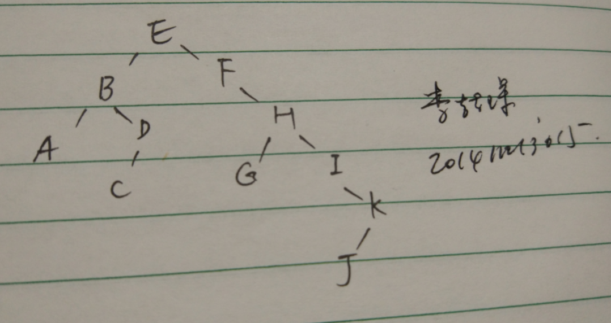
- 假设根结点的层数为１，具有ｎ个结点的二叉树的最大高度是__n____。

- 高度为6的平衡二叉树的结点数至少有____20____个。

- 在二叉树结点的先序序列，中序序列和后序序列中，所有叶子结点的先后顺序___B___。
A．都不相同
B．完全相同
C．先序和中序相同，而与后序不同
D．中序和后序相同，而与先序不同

- 下列关于m 阶B-树的说法错误的是( C )
A．根结点至多有m 棵子树
B．所有叶子都在同一层次上
C．非叶结点至少有m/2 (m为偶数)或(m+1)/2（m为奇数）棵子树
D．根结点中的数据是有序的

- 试从空树开始，画出按以下次序在3阶B-树中插入关键码的建树过程：20，30，50，52，60，68，70。如果此后删除50和68，画出每步执行后树的状态。
1.插入：
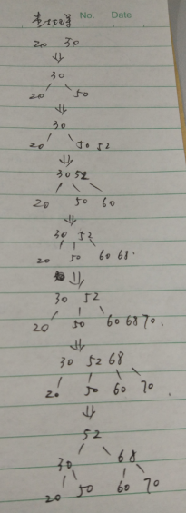
- 删除
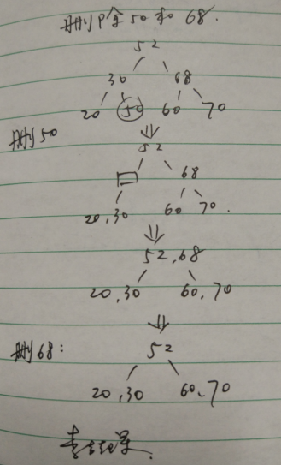

算法设计（写出伪代码）：
- 如果两颗二叉树或者都是空树，或者具有相似的左子树和相似的右子树，则称这两棵二叉树是相似的。编写算法，判定两棵二叉树是否相似。
Function is_empty(tree T)
Return !T.lson && !T.rson
EndFunction
Function Is_iso(Tree T1, Tree T2)
If (!is_empty(T1) && !is_empty(T2))
State = true;
Else If (is_empty(T1) && is_empty(T1))
Else State = false;
EndIf
If (!State)
Return false;
EndIf
Return Is_iso(T1.lson, T2.lson) && Is_iso(T1.rson, T2.rson);
EndFunction

